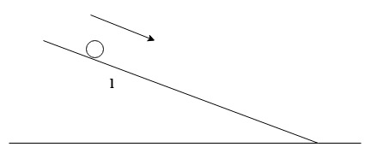
Дано
$l$ = 32 см
t = 1.5 s
v₀ = 0 см/s
Найти
а - ?

Решение:
Рассмотрим сфера как точку в движении
Движение не имеет первоначальной скорости
Объект движется стабильно быстрее
$l$ = v₀ $×$ t + $\frac{1}{2} ×$ a $×$ $t^{2}$ => a = $\frac{l × 2 }{t^{2}}$ = $\frac{32 × 2 }{{1.5}^{2}}$ = 28.4 см/$s^{2}$
Ответ: а = 28.4 см/$s^{2}$

